به نام خدا

تمرین شماره 4 - آزمایشگاه سیستم عامل

نیوشا یقینی - 98522346

1. تعداد حروف نام كاربری چهار كاربری كه آخر از همه به سيستم لاگين كرده اند را نمایش دهيد.

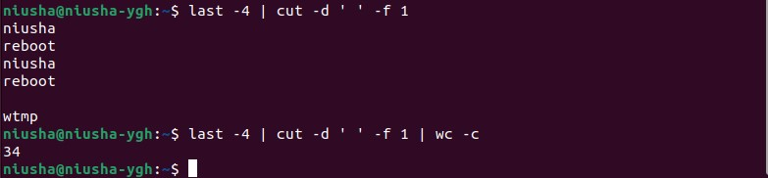

* با دستور last -4 | cut –d ‘ ‘ –f 1 ستون اول دستور last -4 را چاپ می‌کنیم که همان 4 کاربری هستند که به سیستم لاگین کرده اند.
* با اضافه کردن دستور wc –c تعداد حروف دستور قبل را چاپ می‌كنيم.

1. چهار مورد لاگين ناموفق را كه اخيراً رخ داده اند، در فایلي به نام badlogins.txt ذخيره نموده و سپس تعداد سطر و كلمات این فایل را بشمارید.

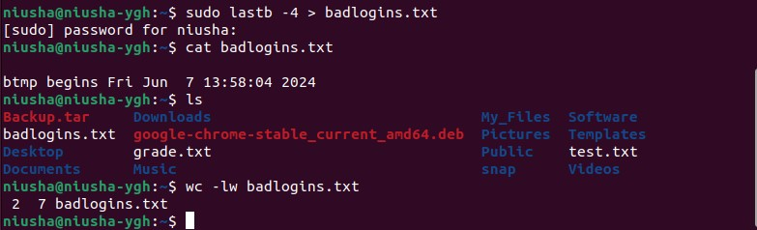

* با دستور sudo lastb -4 > badlogins.txt چهار لاگين ناموفق را در فایل badlogins.txt ذخيره می‌كنيم. محتویات این فایل را با دستور cat نيز می‌توان نمایش داد.
* با دستور wc -lw badlogins.txt تعداد سطر و كلمات را می‌شماریم.

1. یک فایل با تعدادی جمله دلخواه در هر سطر بسازید. از كاربر شماره كلمه هر جمله را درخواست كنيد و آن كلمه در هر جمله را چاپ كنيد. (مثال: كاربر عدد 2 را وارد می‌كند، سپس دومين كلمه هر جمله را چاپ كنيد.)

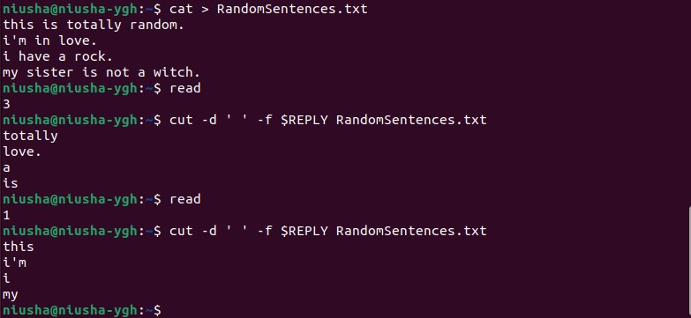

* با دستور cat > RandomSentences.txt یک فایل به نام RandomSentences.txt می‌سازیم و سپس تعدادی جمله در آن می‌نویسيم. با CTRL + D می‌توان به این دستور خاتمه داد.
* با دستور read ، از كاربر شماره كلمه هر جمله را درخواست می‌كنيم.
* با دستور cut –d ‘ ‘ –f $REPLY RandomSentences.txt كلمات جمله ها را جدا كرده و آن كلمه ای كه كاربر درخواست كرده بود را چاپ می‌كنيم.

1. نام سيستم را از كاربر پرسيده و اسم host سيستم را تغيير دهيد.

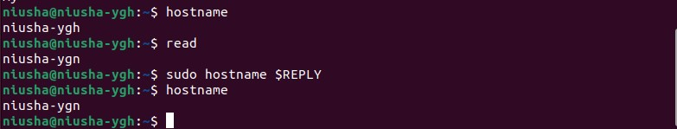

* با دستور hostname نام سيستم را چاپ مي‌كنيم.
* با دستور read ، نام سيستم را از كاربر پرسيده و با sudo hostname $REPLY نام سيستم را به آنچه كاربر وارد كرده تغيير می‌دهيم.
* مجددا با دستور hostname ، نام جدید سيستم را چاپ می‌كنيم.

1. مدت زمان لاگين پنج كاربر آخری كه به سيستم لاگين كرده‌اند را نمایش دهيد.

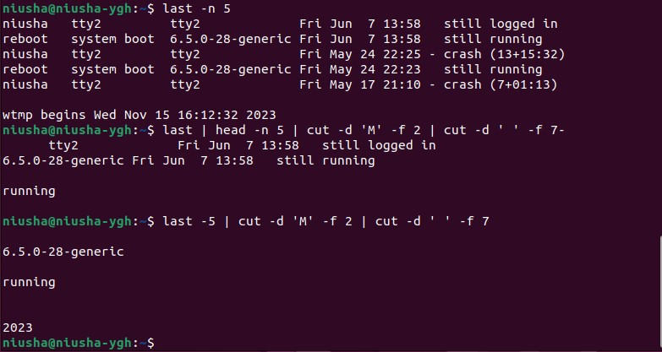

* با دستور last –n 5 پنج كاربر آخری كه به سيستم لاگين كرده‌اند را چاپ می‌كنيم. 5 كاربر آخر را می‌توان با دستور last –n 5 یا با دستور last | head –n 5 مشخص كرد. لاگين ها از آخرین لاگين به قبل ذخيره می‌شوند بنابرین دستور tail نباید استفاده شود.
* خروجي دستور قبل را با علامت | به عنوان ورودي به cut –d ‘O’ –f 2 مدهيم تا بر اساس حرف O در كلمهOct لاگين ها به دو ستون تقسيم شوند، و ستون دوم را انتخاب می‌كنيم
* خروجي دستور قبل را با علامت | به دستور cut –d ‘ ‘ –f 7 می‌دهيم. می‌توانيم تنها ستون هفتم و یا با 7- ستون هفتم به بعد را انتخاب كنيم تا مدت زمان در خروجي چاپ شود.